1순위
도쿄해상일공시스템즈
東京海上日動システムズ
세미나에서 말했던 중요한 점 3가지
- 커뮤니케이션 능력
- 행동하는 능력
- 문제 해결 능력
- 번외로 서클 활동 중요시 여김(나는 보디빌딩)
기업 summury
- 대체로 도쿄해상그룹의 IT전략 수립부터 구현까지 비즈니스 부분을 맡고 있다.
- 도쿄해상 그룹의 IT 전략을 담당하고 있으며, 업스트림 프로세스부터 정보 시스템 계획, 제안, 설계, 개발, 유지 보수 및 운영에 이르기까지 프로젝트에 참여하여 고객을 지원함.
- 그룹의 보험을 취급하는 대리점이 이용하는 시스템을 개발, 관리하고있음.
- 항상 고객의 입장에서 생각하고 서비스를 제공한다는 것을 모토로 삼고있음.
- 다양한 CSR 활동(지역사회 공헌, 지구 환경 보호)을 하고 있음.
  - 자원 봉사 휴가
  - 동일본 대지진 부흥 지원
  - 자선 이벤트
  - 쓰레기 제로 운동(청소활동)
- 보험 사업을 둘러싼 환경이 어지럽게 변화하고 있기에, 큰 변화가 이어져오고 있음
  - 직원들의 평가를 보면 5년전만 하더라도 야근이 많았지만, 효율적이지 않다고 판단 근무환경이 가파르게 개선되었다고 함
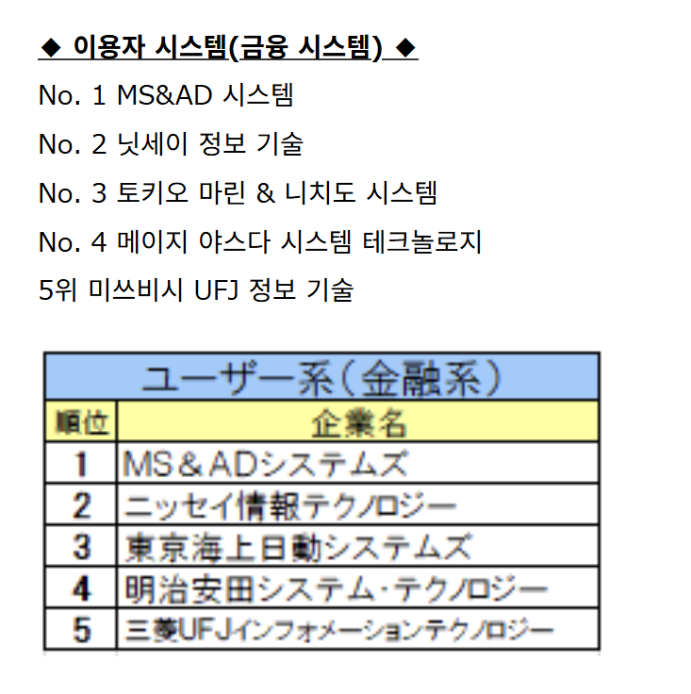

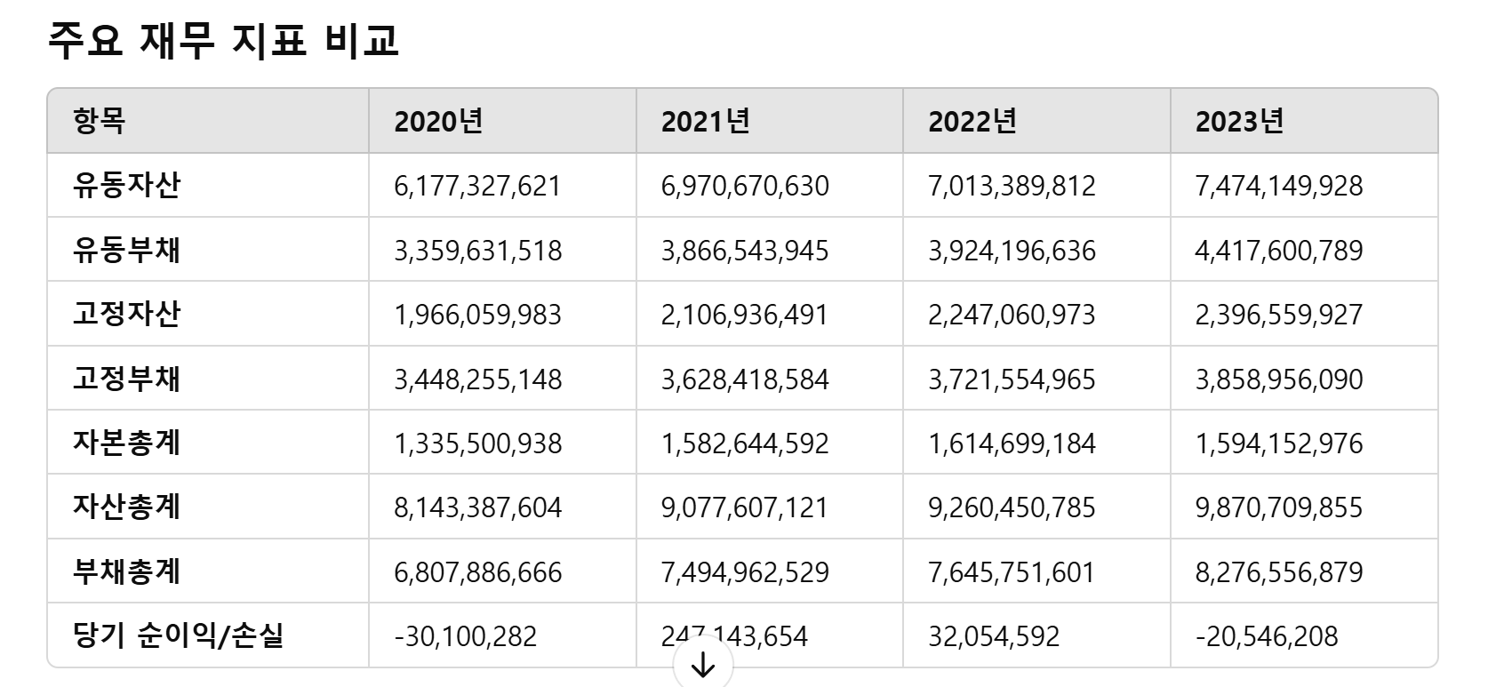
- 자산 증가:
  - 유동자산과 자산총계는 2020년부터 2023년까지 지속적으로 증가.
  - 특히 2021년에 자산총계가 큰 폭으로 상승하였음
- 부채 증가:
  - 유동부채 및 부채총계 또한 매년 증가세를 보이고 있음.
  - 2023년에는 부채 총계가 8조원을 초과
- 순이익/손실
  - 2021년이 가장 큰 순수익을 기록하며 가장 긍정적인 실적을 보임
  - 2020년과 2023년에는 순손실을 기록함
- 자본 안정화
  - 자본총계는 2020년 이후 꾸준히 증가하다가, 2023년에는 소폭 감소.

사업 계획서
- 개발부분
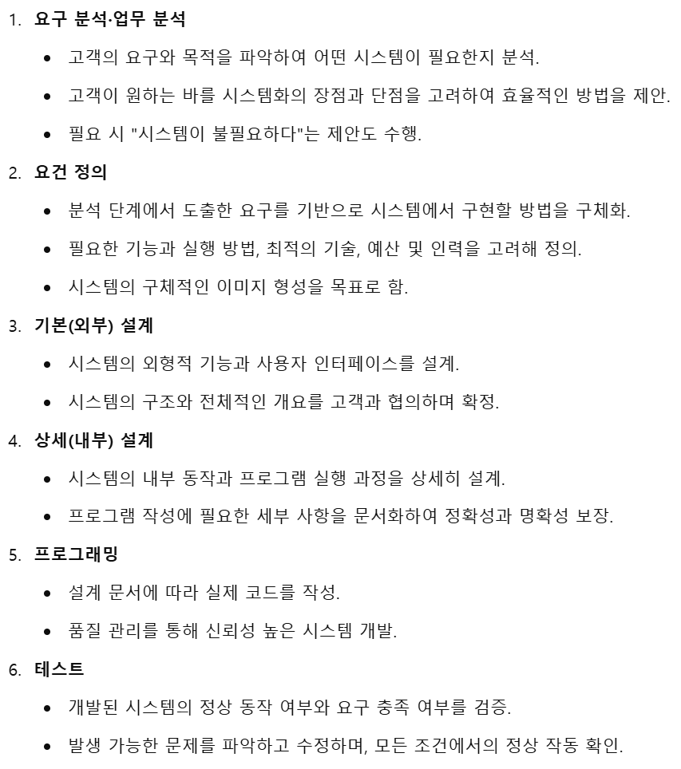

- 운용 부분
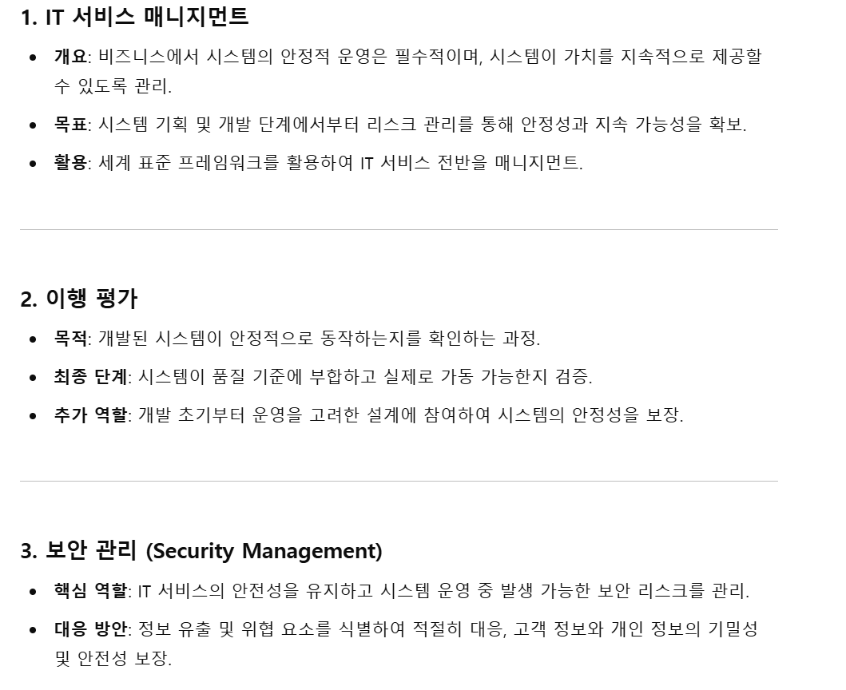

회사의 비전 또는 이념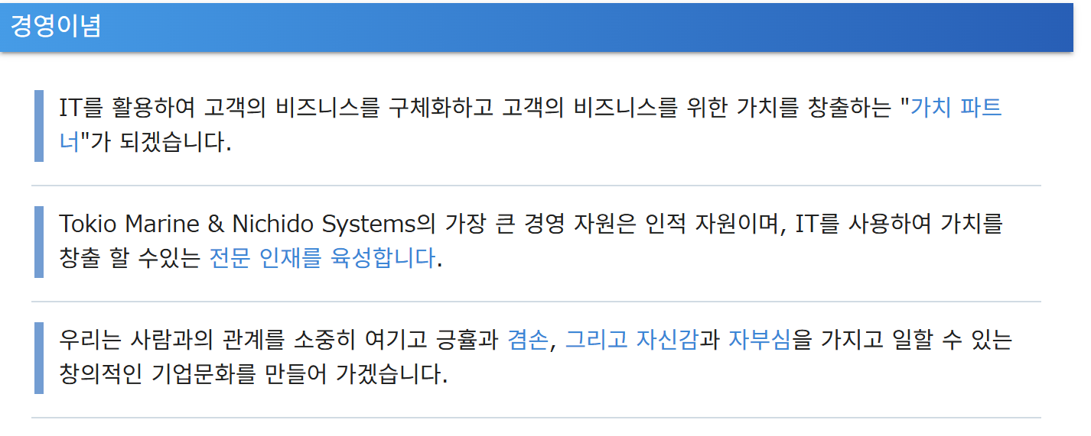

경영자의 인사글
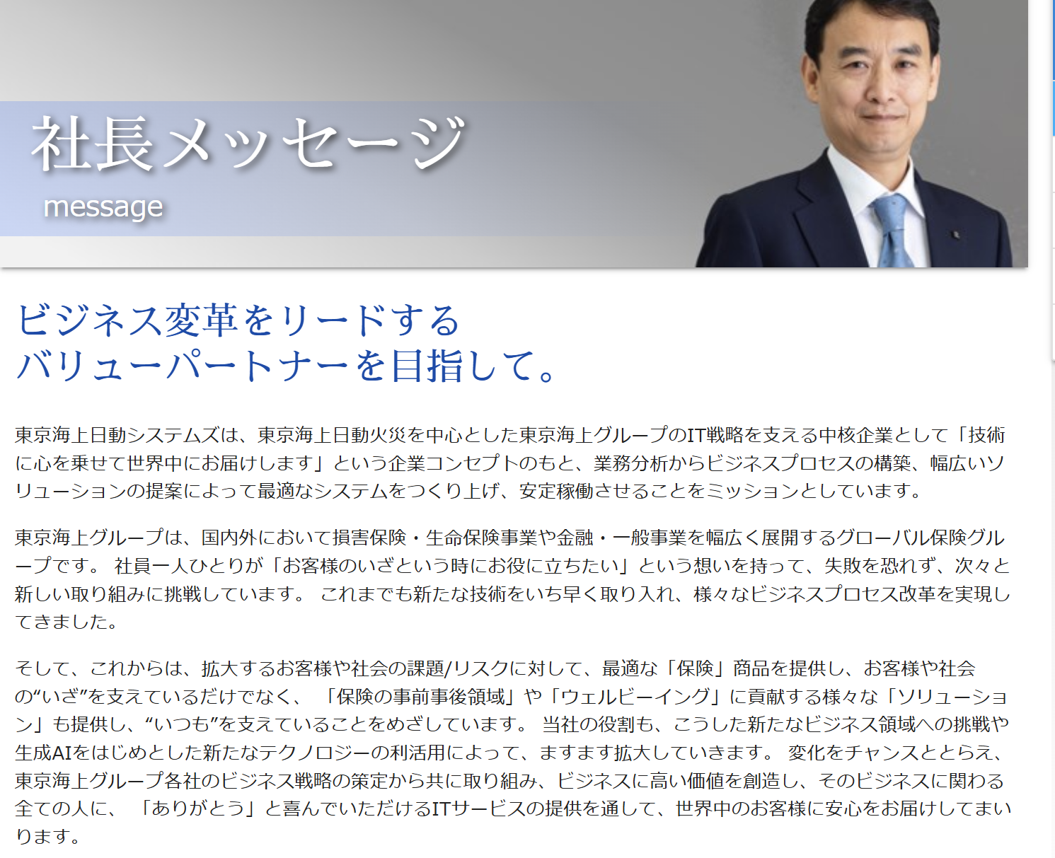
- 기업역할
  - 도쿄해상일동시스템즈는 도쿄해상그룹의 IT전략을 지원하는 핵심 기업으로, “기술에 마음을 담아 세계에 제공합니다”라는 기업 이념을 바탕으로 활동. 업무 분석에서 비즈니스 프로세스 설계, 폭넓은 솔루션 제공까지 최적의 시스템 구축과 안정적인 운영을 목표로 하고 있음.
- 도쿄해상 그룹의 비전
  - 도쿄해상 그룹은 손해보험, 생명보험, 금융 등 다양한 사업을 운영하는 글로벌 보험그룹이다. 직언 개개인의 “소중한 고객을 최우선으로 한다”라는 철학을 중심으로, 새로운 비즈니스와 기술 도입을 통해 고객에게 최적의 서비스를 제공하고자 한다.
- 미래 지향점
  - 확장하는 고객과 사회의 과제 및 리스크에 대응하여 최적의 보험 상품과 솔루션 제공을 목표로 한다. 보험 웰빙 등 다양한 영역에서 새로운 비즈니스 모델과 혁신적인 접근 방식을 도입.
- 궁극적인 비전:
  - IT와 기술을 통해 도쿄해상 그룹의 비즈니스 전략 실행에 기여하며, 고객에게 신뢰받는 솔루션을 제공해 “감사합니다”라는 말을 들을 수 있는 기업이 되기를 추구한다.

사업 분야
- It가 이끄는 새로운 보험 비즈니스
  - Drive Agent 데이터 축적 및 분석의 기술 활용
    - 이 서비스는 IOT 기술을 활용함으로써 비상 사태 발생 시 신속하게 대응할 수 있다 는 발상에서 탄생했다. 차량에 단말기를 설치함으로써 사고 발생시 사고 접수 센터에 자동으로 연락이 닿기 때문에 대응에 필요한 시간을 단축하는데 기여한다. 또한 이 시스템을 통해 리스크 데이터를 축적할 수 있으며, 사고가 빈번한 장소에 대한 경보 발령, 안전 운전 진단 보고서 작성 등의 서비스를 제공한다(왜 사고가 많이 분석하고 해결할 수 있는 문제라면 정부와 협의해서 해결할 수 있지 않을까)
  - 펜션 DC 컴퍼스(LINE을 활용하여 고객과의 새로운 접점 창출)
    - 디지털 기기의 보급으로 누구나 언제 어디서나 정보를 볼 수 있게 되어. “고객이 볼 수 있는 장소에서 정보를 발신할 수 있다면 자신의 자산 관리에 대해 더 자세하게 생각할 수 있는 계기가 되겠다”는 생각에서 탄생한 서비스. 귀사 그룹의 연금 상품 회원은 Line 채팅 화면에서 투자 현황과 잔액을 확인할 수 있으며, 투자 상품에 대한 정보도 일일히 제공받을수 있다.
  - 외국인 관광객을 위한 종합적인 서비스
    - 세계화가 진행됨에 따라 일본을 방문하는 관광객 증가. 교통국이 발행하는 방일 외국인 관광객을 위한 특별 티켓에 (Tokyo stater kit)에 종합적인 서포트 서비스를 추가했음. 전용 단말기에 여권을 갖다 대는 것만으로 필요한 정보를 읽을 수 있는 시스템을 개발하고, 복잡한 수속이나 본인 부담 없이 진찰할 수 있는 의료기관을 소개하는 해외 여행 보험, 재해 정보 통지 등의 서비스를 제공하고 있다. (긴급 상황 지원 서비스를 추가한다면? 대피소 안내와 실시간 경로 제공.긴급 구조 요청이나 경찰서에 즉시 연락가능한 시스템)

職員 評価
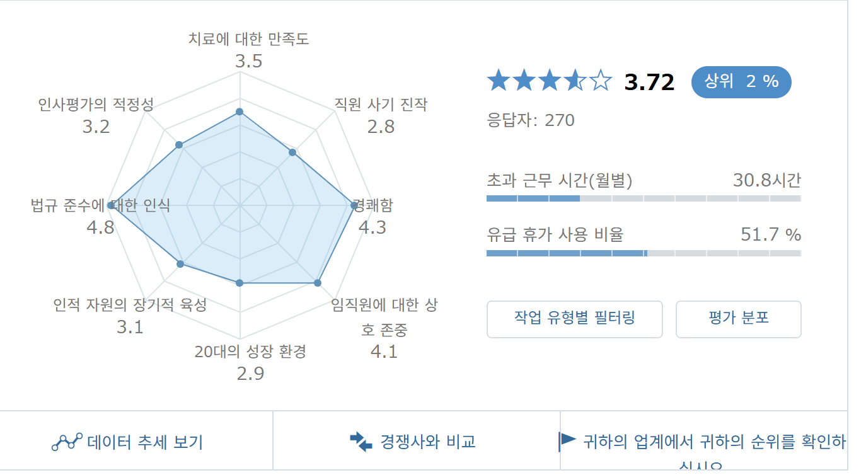
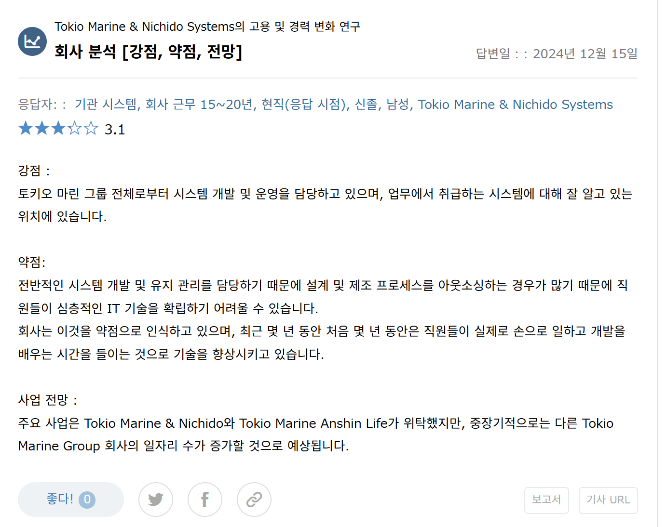
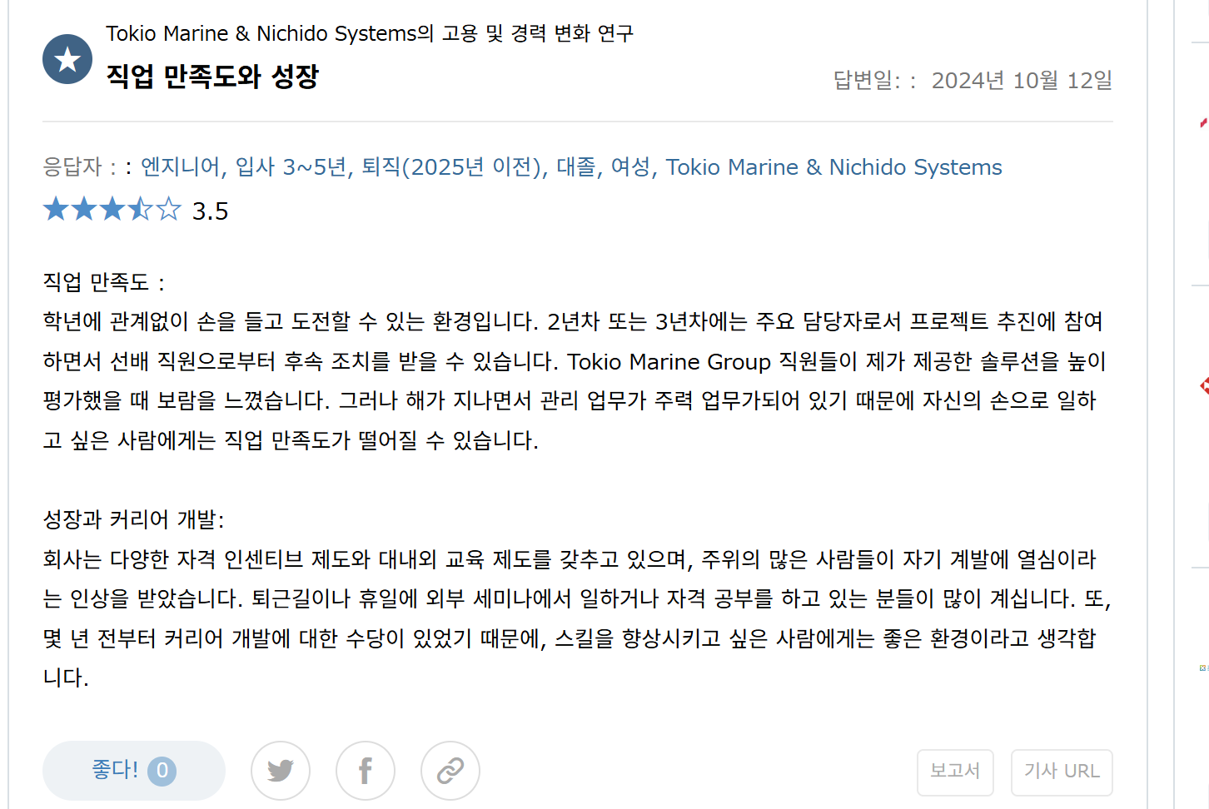
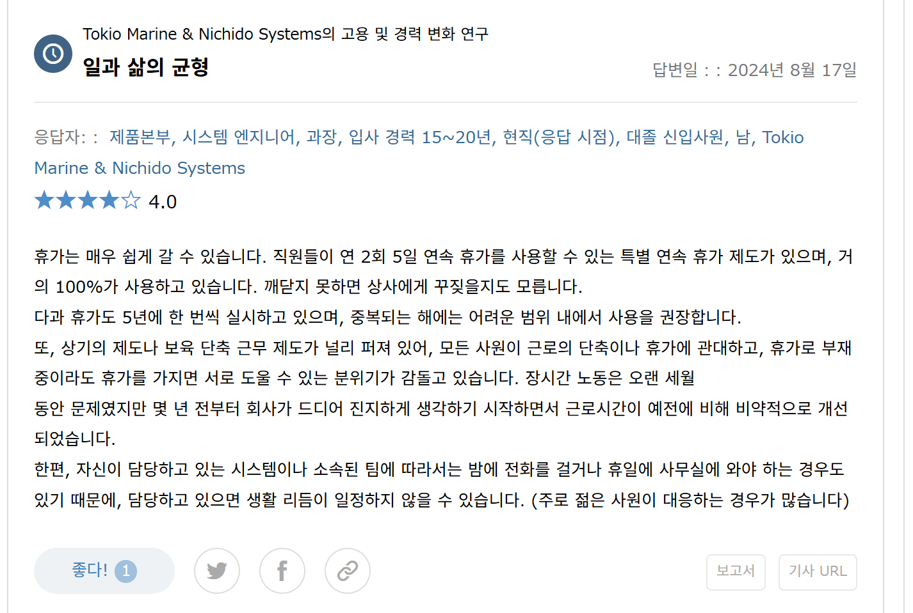
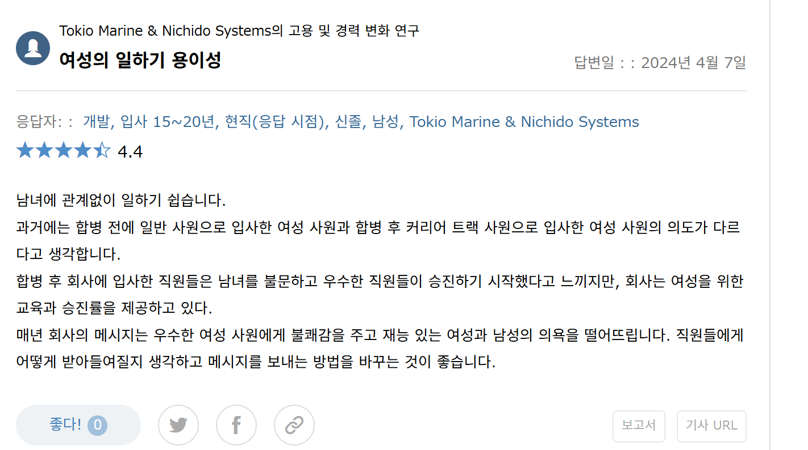
대체로 찾아본 결과 야근이 꽤 있다는 평이 많았고, 여성의 일하는 환경에 대해서도 이야기가 많았다. 야근이 많다는건 일을 많이 한다는 것->단시간내에 성장할 수 있다고 생각하고, 취활의 축에서 일하는 환경 부분을 커뮤니케이션 부분으로 바꾸자. 이 회사의 강점은 저연차여도 자유롭게 의견을 낼 수 있는 분위기.

신입 공고 내용
